Вячеслав Берзин изучает возможности курских предприятий для создания цифровой среды

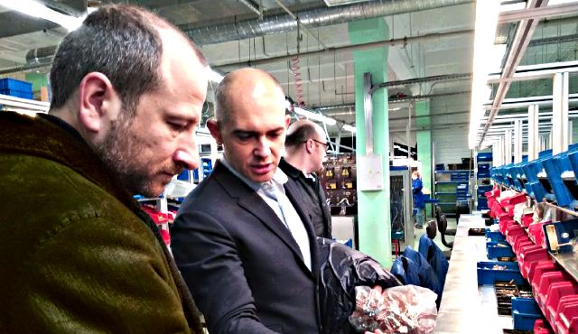

Заместитель губернатора Курской области Вячеслав Берзин посетил индустриальный парк «Союз» и познакомился с работой одного из его крупнейших резидентов – Курского электроаппаратного завода (КЭАЗ).
Курские автоматические выключатели, контакторы, магнитные пускатели, предохранители и другая низковольтная аппаратура востребована не только в России, но и за рубежом. Узлы и детали, производимые курянами, используются при строительстве атомных электростанций, метрополитенов и даже летают в космос.
Генеральный директор Андрей Канунников сообщил, что КЭАЗ не только ежегодно расширяет производство под потребности рынка, но также может предложить инновационные решения в области информационных технологий. В частности, речь идет о централизованном управлении городским освещением, трафиком пассажирских перевозок, создании умных остановок, которые позволяют получать данные о расписании автобусов, времени ожидания, стоимости проезда.
«Эту встречу я бы назвал ознакомительной, — поделился Вячеслав Берзин. – Мы сейчас изучаем местные программные продукты, которые сможем использовать для цифровизации региона и производства инновационной продукции. В Курской области есть уникальные предприятия и талантливые разработчики. Считаю, что в первую очередь нам нужно ориентироваться на них. Договорились с менеджментом КЭАЗ, что они представят свои кейсы для обсуждения».

